Ивановская область
Верхнеландеховский муниципальный район

А Д М И Н И С Т Р А Ц И Я ВЕРХНЕЛАНДЕХОВСКОГО МУНИЦИПАЛЬНОГО РАЙОНА

П О С Т А Н О В Л Е Н И Е

от 17. 11. 2021 № 351 – п

пос. Верхний Ландех

Об особо охраняемой природной территории местного значения
Верхнеландеховского муниципального района
«Ревякинский валун»

В соответствии с Федеральными законами от 06.10.2003 № 131-ФЗ «Об общих принципах организации местного самоуправления в Российской Федерации», от 14.03.1995 № 33-ФЗ «Об особо охраняемых природных территориях», законом Ивановской области от 06.05.2011 № 39-ОЗ «Об особо охраняемых природных территориях в Ивановской области», руководствуясь Уставом Верхнеландеховского муниципального района:

1. Утвердить паспорт особо охраняемой природной территории местного значения Верхнеландеховского муниципального района «Ревякинский валун» (прилагается).
2. Разместить настоящее постановление на официальном сайте администрации Верхнеландеховского муниципального района.

И.о.Главы Верхнеландеховского
муниципального района: В.Н.Шашина

Утвержден
постановлением администрации
Верхнеландеховского
муниципального района
от 17. 11. 2021 № 351 - п
(приложение)

ПАСПОРТ
ОСОБО ОХРАНЯЕМОЙ ПРИРОДНОЙ ТЕРРИТОРИИ МЕСТНОГО ЗНАЧЕНИЯ
ВЕРХНЕЛАНДЕХОВСКОГО МУНИЦИПАЛЬНОГО РАЙОНА
«РЕВЯКИНСКИЙ ВАЛУН»

1.Полное наименование природного объекта | Особо охраняемая природная территория местного значения Верхнеландеховского муниципального района Ивановской области «Ревякинский валун» (далее - ООПТ)
2. Категория ООПТ | ООПТ - «Ревякинский валун» признан памятником природы Постановлением главы администрации Верхнеландеховского района от 09.12.1992 №280. Позднее статус данного памятника природы был подтвержден Решениями малого Совета Ивановского областного Совета народных депутатов от 14.07.1993 № 147 «О памятниках природы Ивановской области» и от 14.07.1993 №148 «Об установлении границ территорий с особым правовым режимом использования». В соответствии с Законом Ивановской области от 06.05.2011 № 39-ОЗ «Об особо охраняемых природных территориях в Ивановской области» - Охраняемый природный комплекс. Значение ООПТ-Местное.
3.Местоположение | ООПТ «Ревякинский валун» расположен в пределах Восточно-Европейской равнины, в лесной зоне, южной полосы подзоны смешанных лесов в долине р. Лух. ООПТ находится в Верхнеландеховском муниципальном районе, на территории Мытского сельского поселения, в 5км северо-восточнее с. Мыт, в 1 км северо-восточнее бывшей д.Ревякино. На территории кадастрового квартала 37:01:010131.
4. Описание границ ООПТ | Сведения и описание границ ООПТ до проведения комплексного экологического обследования отсутствовали. Со всех сторон территория ООПТ ограничена неэксплуатируемыми землями сельскохозяйственного назначения, в 250 м к югу от Ревякинского валуна проходит ЛЭП 500кВ. Крайняя западная точка ООПТ имеет координаты X289326 Y2299812 в местной системе координат (МСК-37),крайняя северная точка имеет координаты X289359 Y2299835,крайняя восточная точка имеет координатыX289325 Y2299884,крайняя южная точка имеет координаты X289292 Y2299861.
5. Площадь территории ООПТ | Площадь ООПТ составляет 0,24 га, периметр-200м.  Координаты центра ООПТ:X289325 Y2299848 (N56*51’15’’E042*21’54’’).
6.Карта (схема) границ ООПТ | Координаты характерных точек границы ООПТ в местной системе координат (МСК-37) представлены в Приложении 1.
7. Характеристика (описание) территории ООПТ | ООПТ «Ревякинский валун» находится в пределах Московской синеклезы. Кристаллический фундамент платформы сложен породами архея и протерозоя. Его перекрывает мощный чехол палеозойских, мезозойских и кайнозойских осадочных пород. На территории ООПТ развиты фракции покровных суглинков.  Валун неправильно - округлой формы. Его размеры: длина-537см, ширина -255 см., высота выходящей на дневную поверхность части валуна составляет 65-70см. Поверхность валуна ровная, гладкая. Валун светло-серого цвета. является обломком горной породы - мелкозернистого гранита.
8. Допустимые виды (цели) использования ООПТ. | Здесь допускаются следующие виды использования:  1) природоохранные (сохранение биоразнообразия живых организмов);  2)научные;  3)учебные;  4)рекреационные(отдых, прогулки).
9.Режим особой охраны(запреты и ограничения) | На всей территории памятника ООПТ запрещаются:  1)строительство объектов капитального строительства;  2)распашка, раскопка земель;  3)перемещение валуна;  4)подкапывание валуна;  5)нарушение целостности камня (нанесение царапин,  выбоин, надписей красками, мелками и др.);  6)сбор лишайников и мхов с поверхности валуна;  7)рубка деревьев и кустарников;  8)проезд, стоянка транспортных средств;  9)разведение костров, сжигание опавшей листвы, палы травянистой растительности;  10)пастьба, отдых,прогон скота;  11)выкапывание ям, растений;  12)оставление отходов производства и потребления ,организация стихийных свалок.
10.Категория ООПТ | Охраняемый природный комплекс.

Приложение № 1
к Паспорту
особо охраняемой природной территории
местного значения
Верхнеландеховского муниципального района
« Ревякинский валун»

Сведения о характерных точках границ
охраняемого природного объекта местного значения
« Ревякинский валун»
(Местная система координат МСК-37,м)

Координаты
X | Y
289326,31 | 2299812,12
289359,07 | 2299835,07
289324,64 | 2299884,22
289291,88 | 2299861,27

Приложение № 2
к Паспорту особо охраняемой природной
территории местного значения
Верхнеландеховского муниципального района
« Ревякинский валун»

Характеристика (описание)
территории ООПТ местного значения «Ревякинский валун»

I. Cведения о ландшафтах, климате, геологической среде, почвенном покрове, о составе и характере растительности и животном мире, водных и минеральных природных ресурсах
1. Геологическое строение. ООПТ «Ревякинский валун» находится в пределах Московской синеклезы. Кристаллический фундамент платформы сложен породами архея и протерозоя. Его перекрывает мощный чехол палеозойских, мезозойских и кайнозойских осадочных пород.
Дочетвертичные отложения представлены нижнетриасовыми породами вохминского горизонта, сложенными глинами с прослоями алевролитов, песков, песчаников, мергелей, в основании иногда песками, песчаниками, конгломератами, мощностью 50-80 м. Четвертичные отложения представлены средне-плейстоценовыми водно-ледниковыми отложениями времени максимального распространения ледника, сложенными песками и супесями, мощностью от 2 до 12 м. На территории ООПТ развиты фации покровных суглинков.
Характеристика валуна. Валун неправильно-округлой формы. Его размеры по измерениям, произведенным в сентябре 2018 г., следующие: длина – 537 см, ширина – 255 см, высота выходящей на дневную поверхность части валуна составляет 65–70 см. Поверхность валуна ровная, гладкая. Валун светло-серого цвета. Частично он находится в почве. Вероятно, камень принесен московским ледником, по другой гипотезе был выдавлен на поверхность в результате неотектонических подвижек грунта. Камень очень медленно разрушается под влиянием факторов выветривания (действия вод, льда, перепадов температуры и воздействия живых организмов).
Валун является обломком горной породы – мелкозернистого гранита. Это было определено по образцам-сколам и результатам микроскопии (см. рис. 1).

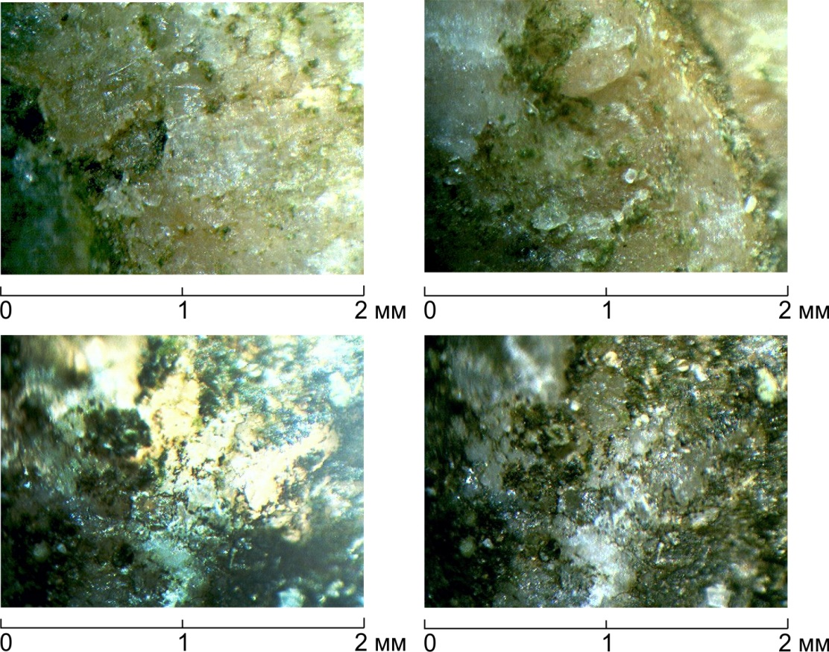

Рис. 1. Результаты микроскопического анализа микропрепаратов фрагментов
Ревякинского валуна (увеличение х 60)

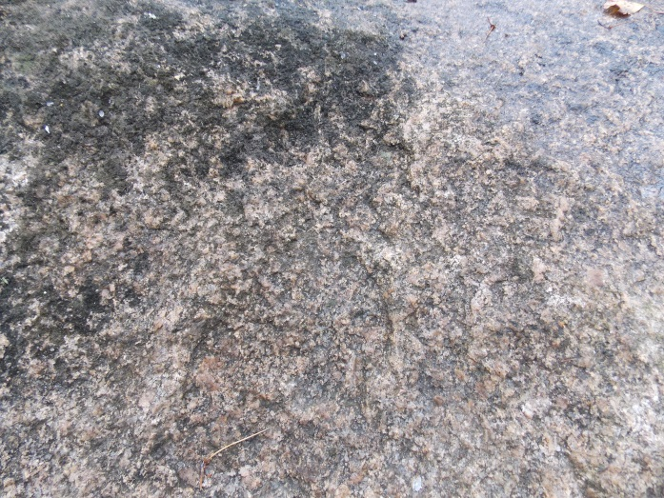 | 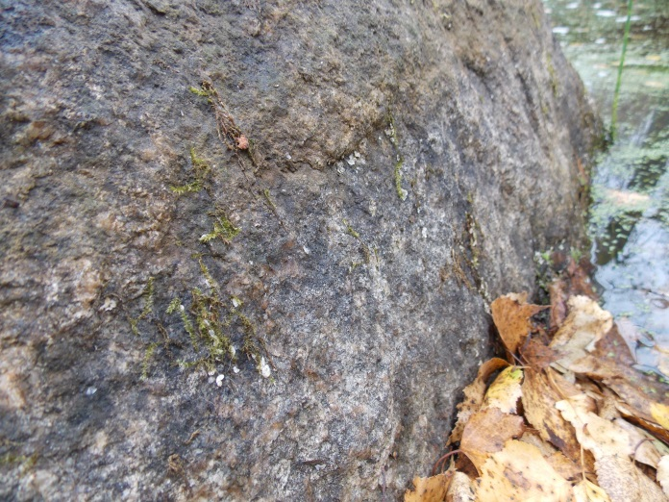
Рис. 2. Текстура горной породы Ревякинского валуна | Рис. 3. Фрагмент западного края Ревякинского валуна (макросъемка)

2. Рельеф. Территория ООПТ характеризуется преобладанием аккумулятивных и денудационно-аккумулятивных форм рельефа пологоволнистой водно-ледниковой равнины московского возраста. ООПТ расположена на плакоре, абсолютная высота над уровнем моря – 119 м. Микрорельеф представлен малыми антропогенными формами, образованными при создании пруда и отвалами вырытой породы.

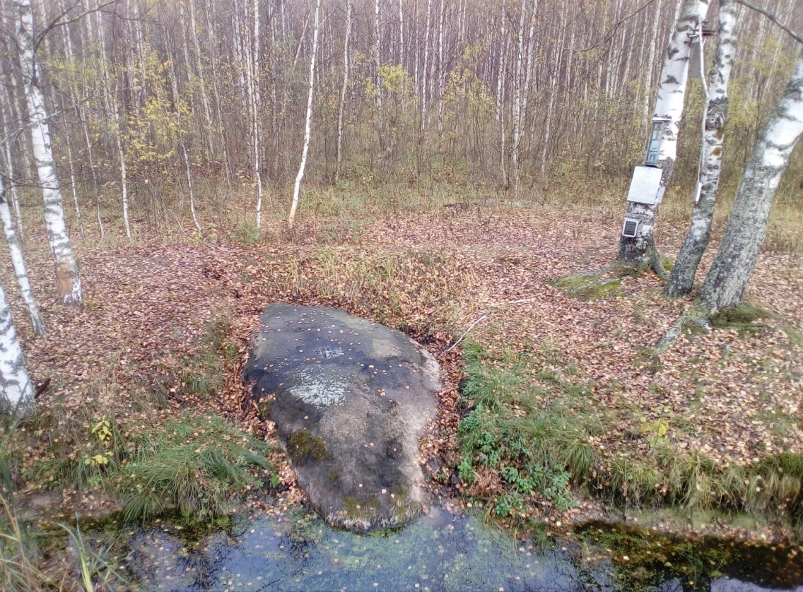

Рис. 4. Панорама центральной части ООПТ «Ревякинский валун»

3. Климат. Специальных климатических наблюдений на территории ООПТ не проводились. Климат ООПТ характеризуется данными климата Верхнеландеховского района. Климат Верхнеландеховского района умеренно-континентальный с холодной многоснежной зимой и умеренно жарким летом. Для него характерно сравнительно жаркое лето и морозная зима с устойчивым снежным покровом. Наиболее холодным месяцем зимы является январь, среднемесячная температура которого составляет -11,2^{о}С. Абсолютный минимум наблюдался в январе 1940 г. (- 46°С). Один раз в 20 лет абсолютный минимум достигает - 42°С. Самым теплым месяцем лета является июль, среднемесячная температура которого составляет +18,8°С. Абсолютный максимум +36,9°С зафиксирован 26.07.2010 г. Разница между количеством осадков, между самым сухим и самым влажным месяцем – 49 мм. Средняя температура меняется в течение года на 30,0°C.
Среднегодовая температура составляет на данной территории +4,21°С, продолжительность безморозного периода в п. Верхний Ландех – 123 дня.
Среднегодовое количество осадков составляет около 602 мм, из которых жидкие осадки составляют в среднем 48 %, смешанные 18 % и твёрдые – 34 %. Согласно данным гидрометцентра России (https://ru.climate-data.org) значения температур в п. Верхний Ландех по месяцам и количество осадков представлено в таблице 1.
Средняя многолетняя высота снега в поле достигает 45 см. Средняя суммарная продолжительность периода со снежным покровом в п. Верхний Ландех составляет 150 дней. Снежный покров отличается постоянством и большой устойчивостью. Средняя глубина промерзания составляет 50–80 см. Максимальная глубина – 130 см. Продолжительность периода с устойчивым промерзанием почвы 180–185 дней.
Таблица 1

Показатели температуры и количества осадков в п. Верхний Ландех

Показатель | Янв. | Фев. | Март | Апр. | Май | Июнь | Июль | Авг. | Сент. | Окт. | Ноя. | Дек. | Год
Средняя  температура (°C) | -11.2 | -9.8 | -3.7 | 5.4 | 12.8 | 16.9 | 18.8 | 16.8 | 11.1 | 4 | -2.8 | -7.8 | 4,21
Минимум температуры (°C) | -14.4 | -13.3 | -7.4 | 1.1 | 7.6 | 11.8 | 14.1 | 12.1 | 7.1 | 1.2 | -5.1 | -10.6 | -14,4
Максимум температуры (°C) | -8 | -6.3 | 0 | 9.7 | 18 | 22 | 23.6 | 21.6 | 15.1 | 6.9 | -0.5 | -5 | 23,6
Норма  осадков (мм) | 38 | 29 | 27 | 38 | 46 | 64 | 76 | 62 | 59 | 66 | 55 | 42 | 602

Основным фактором, определяющим режим ветра в холодный период года, является западно-восточный перенос, обусловленный общей циркуляцией атмосферы. В теплую половину года преобладает западное направление ветра. Средняя годовая скорость ветра 3,8 м/сек. Минимальные скорости ветра (3,0-3,2 м/сек) наблюдаются летом, максимальные – в ноябре (4,5 м /сек).

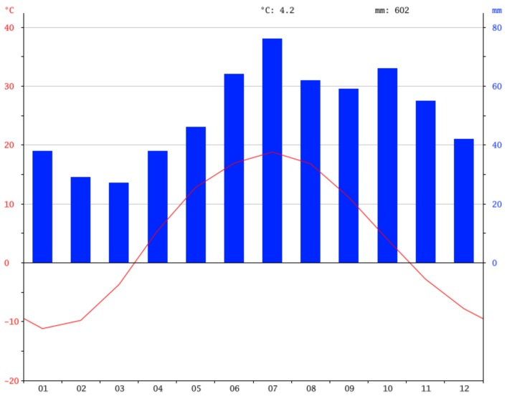 | 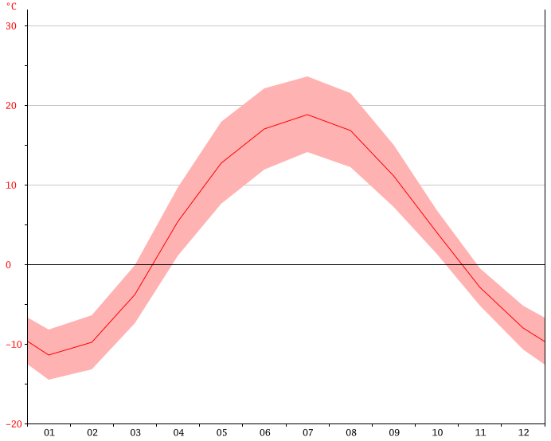
Рис. 5. Климатограмма района ООПТ | Рис. 6. График годового хода температуры воздуха в районе ООПТ

4. Гидрология и гидрография. Водные объекты на территории ООПТ представлены прудом, образовавшемся в результате антропогенной деятельности. Он прилегает к южному краю валуна. Максимальная глубина водоема достигает 70 см. Дно ровное, илистое. Внешний вид на водоём представлен на рис. 7.

5. Почвенный покров. Согласно почвенному районированию Центрального нечерноземного района (География почв…, 1972) территория в окрестностях ООПТ относится к зоне дерново-подзолистых почв, южнотаежно-лесной подзоне, Среднерусской провинции дерново-подзолистых среднегумуссированных почв, западной подпровинции, плоскоравнинному среднезаболоченному песчаному и супесчаному дерново-подзолистому и болотно-подзолистому округу, юго-восточному району, дерново-подзолистому и болотно-подзолистому супесчаному и суглинистому подрайону.
Описание почв было проведено в октябре 2018 г. Д.С. Марковым. Почвенный профиль представлен на рис. 8.

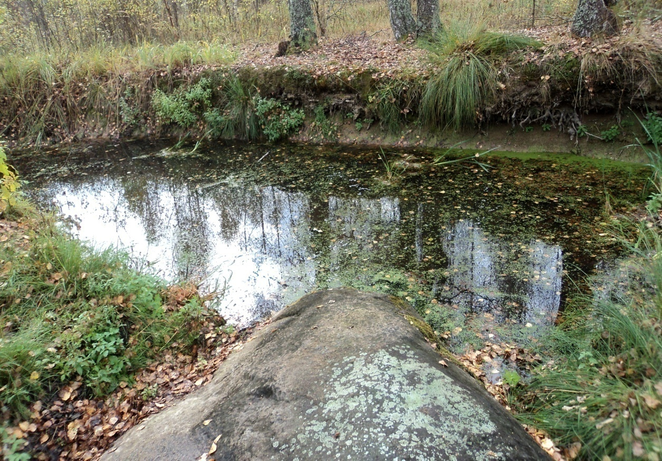

Рис. 7. Вид на пруд около Ревякинского валуна

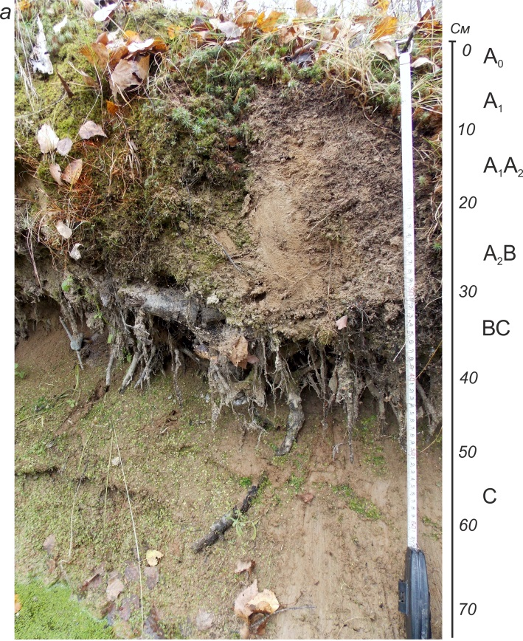 | 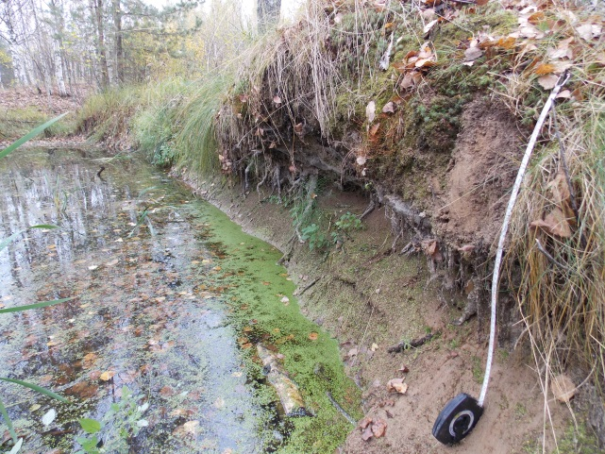
Рис. 8. Почвенный профиль дерново-неглубокоподзолистой маломощной среднегумусированной легкосуглинистой смытой антропогенно трансформированной почвы на делювиальных отложениях искусственного обнажения на берегу пруда под разреженным березняком (N56.85417 E42.36509, уклон поверхности 5°)
а – общий вид почвенного профиля (глубина 70 см), б – верхние горизонты (увеличено).

6. Краткие сведения о растительном мире.
Согласно дробному лесорастительному районированию Нечернознемного центра (Курнаев, 1982) территория ООПТ относится к лесной зоне, к южной полосе подзоны смешанных лесов.
Специальные исследования состав и структуры растительного покрова ООПТ и флоры проводились в сентябре-октябре 2018 г. Е.А. Борисовой, А.А. Кургановым.
6.2. Флора. В целом флора ООПТ в видовом отношении представлена довольно бедно, что объясняется незначительной площадью и сезонностью полевых работ
Сосудистые растения. Флора сосудистых растений ООПТ специально изучалась в октябре 2018 г. А.А. Кургановым и Е.А. Борисовой.
К 2018 г. в составе флоры ООПТ было отмечено 90 видов сосудистых растений, относящихся к 3 отделам, 4 классам, 33 семействам и 73 родам. По числу видов доминируют покрытосеменные, или цветковые растения (Angiospermae) – 84 вида. Отделы хвощевидные (Equisetophyta) и голосеменные (Gymnospermae) представлены 3 видами в каждом.
К ведущим по числу видов относятся следующие скмейства – злаки (Gramineae) – 14 видов, сложноцветные (Compositae) – 11 видов и розоцветные (Rosaceae) – 10 видов. К крупным родам флоры относятся осока (Carex) – 4 вида, по 3 вида каждый содержат роды хвощ (Equisetum), ива (Salix) и лапчатка (Potentilla), по 2 вида – полевица (Agrostis), овсяница (Festuca), лютик (Ranunculus), горошек (Vicia), фиалка (Viola), вероника (Veronica), подорожник (Plantago), подмаренник (Galium).
Территория ООПТ отличается слабой нарушенностью, о чём говорит незначительное число адвентивных видов. Всего отмечено 3 заносных вида, встречающихся единичными экземплярами: яблоня домашняя (Malus domestica), бодяк полевой (Cirsium arvense s.l.) и мелколепестник однолетний (Erigeron annuus). Мелколепестник однолетний является инвазионными видом флоры Верхневолжского региона, Ивановской области (Борисова, 2007) и Средней России в целом, поэтому включён в Черную книгу флоры Средней России (Виноградова и др., 2010).
Среди редких видов во флоре ООПТ было обнаружено 2 вида сосудистых растений, являющихся редкими и уязвимыми на территории Ивановской области, занесёнными в Дополнительный список сосудистых растений, нуждающихся в постоянном контроле (приложение к Красной книге Ивановской области) – можжевельник обыкновенный (Juniperus communis) и любка двулистная (Platanthera bifolia).
Мхи. Различные виды мхов ООПТ были собраны в октябре 2018 г. Е.А. Борисовой. Они были определены биологом А.И. Сорокиным. Всего было собрано 20 гербарных образцов мхов, которые переданы и хранятся в гербарий Плесского музея-заповедника (PLES).
Видовое разнообразие мхов здесь высокое. Всего было обнаружено 12 видов зеленых мхов: Amblystegium serpens (Hedw.) B.S.G., Atrichum undulatum (Hedw.) P. Beauv., Brachythecium rutabulum (Hedw.) B.S.G., Brachythecium salebrosum (Web. et Mohr) B.S.G., Calliergon cordifolium (Hedw.) Kindb., Calliergonella lindbergii (Mitt.) Hedenaes, Dicranum montanum Hedw., Orthotrichum speciosum Nees., Pleurozium schreberi (Brid.) Mitt., Pohlia nutans (Hedw.) Lindb., Polytrichum juniperinum Hedw., Sanionia uncinata (Hedw.) Loeske, Sciuro-hypnum curtum (Lindberg) Ignatov.
На камне встречаются группы из Brachythecium salebrosum, Orthotrichum speciosum, Amblystegium serpens.
На почве у камня отмечены группы Сalliergonella lindbergii, Calliergon cordifolium, Pleurozium schreberi.
У стволов берез группы разные по площади формируют Atrichum undulatum, Polytrichum juniperinum, Brachythecium rutabulum, Pohlia nutans, Dicranum montanum.
Рядом с деревьями на почве обычно встречается Sciuro-hypnum curtum. Редко, только на склоне рва в основании ствола старовозрастной березы найден Polytrichum juniperinum.
Грибы. При исследовании ООПТ в сентябре-октябре 2018 г. было отмечено более 10 видов грибов, среди них обычно встречается дождевики (Lycoperdon sp.), группы подгруздков чёрных (Rússula adústa), мухоморов красных (Amanita muscaria), свинушки толстой (Tapinélla atrotomentósa).
На упавших стволах часто встречаются трутовики настоящий (Fomes fomentarius), трутовик жестковолосистый (Trametes hirsuta).

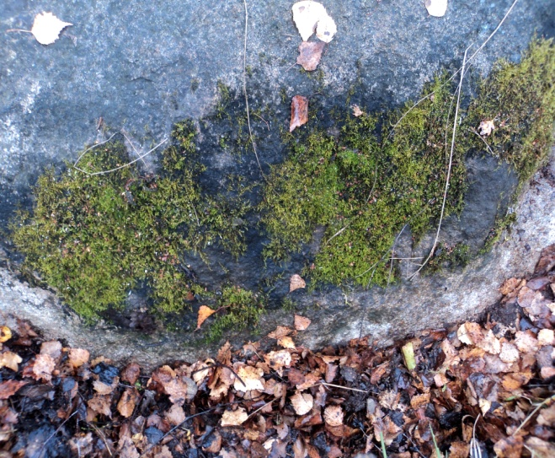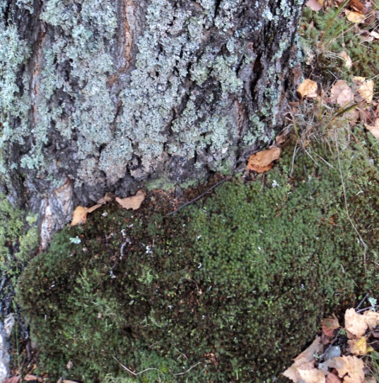

Рис. 9. Группы мха Brachythecium salebrosum Рис.10. Группы мха Polytrichum
в основании валуна juniperinum в основании ствола березы

Лишайники. На территории ООПТ было обнаружено более 12 видов лишайников. Наиболее богато представлено семейство кладонивые (Cladoniaсеае), в котором отмечено несколько видов. Консультации по определению лишайников были получены от доктора биологических наук – А.А. Нотова.
На стволах деревьев березы повислой отмечены группы лишайников (пармелия бороздчатая – P. sulcata Tayl., гипогимния вздутая – Hypogymnia physodes (L.) Nyl., реже на стволах крупных берез у валуна отмечены группы слоевищ эве́рнии сли́вововой, или дубового мха – Evernia prunastri (L.) Ach. На стволах молодых осин отмечены ксантория постенная – Xanthoria parietina (L.) Belt., реже встречается фисция звездчатая — Physcia stellaris.

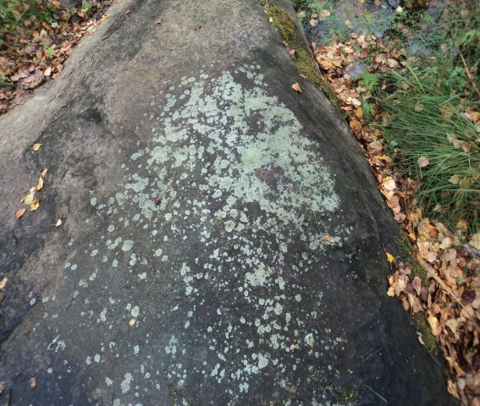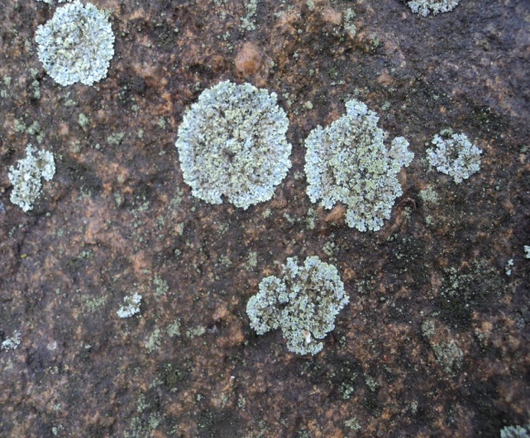

Рис. 11. Группы леканоры настенной на поверхности валуна
Верхняя часть камня и его боковые поверхности поросла группами накипных лишайников, относящихся к виду – леканора накипная, или леканора настенная (Lecanora muralis).

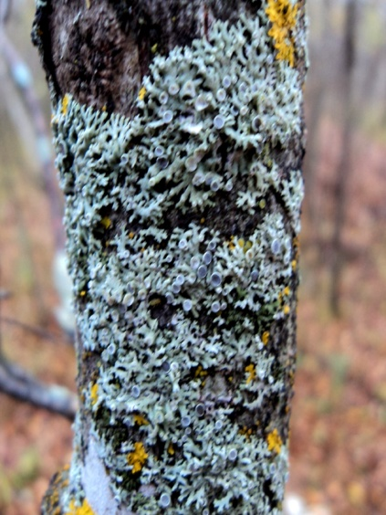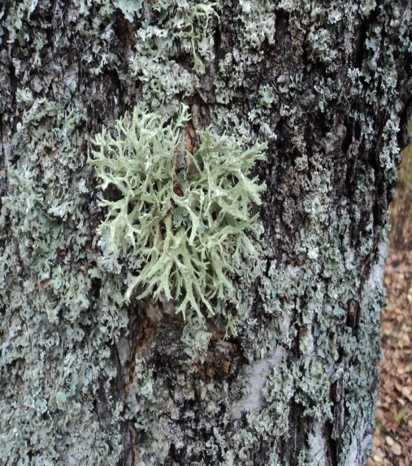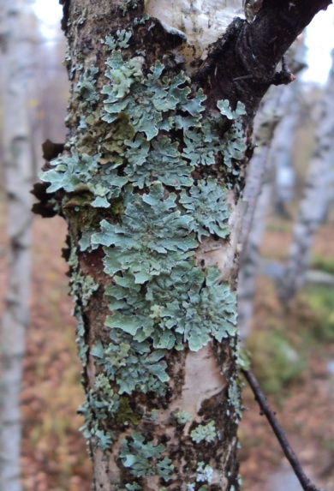

Рис. 12. Группы лишайника Рис.13. Эверния сливолистная Рис. 14. Группы пармелии
фисции звездчатой бороздчатой

7. Животный мир.
7.1. Беспозвоночные животные. Тип Членистоногие (Arthropoda).
Тип Кольчатые черви (Annelida). Класс малощетинковые (Oligochaeta) представлен дождевыми червями сем. Lumbricidae (Lumbricus terrestris, L. rubelli. и др.).
Тип Членистоногие (Arthropoda)
Класс Паукообразные (Arachnida), отмечены несколько представителей отряда Пауки (Aranei).
Класс Насекомые (Insecta). В результате исследований выявлены насекомые из 5 отрядов.
Отряд Равнокрылые хоботные (Homoptera) представлен несколькими видами подотряда Тли (Aphidinea), отмеченные на листьях растений.
Отряд чешуекрылые, или бабочки представлен небогато в связи с кратковременным периодом исследований. Отмечена гусеница, относящаяся к представителям семейства Совки, или ночницы (Noctuidae).
Отряд Жесткокрылые, или Жуки (Coleoptera), выявлены несколько жуков из семейства Жужелицы (Carabidae), относящиеся к роду Жужелица (Carabus). Также найден жук – божья коровка семиточечная (Coccinella septempunctata). Взрослые жуки зимуют в защищённых местах близ полей, где они питаются и размножаются.
Отряд Двукрылые (Diptera) представлен семействами: сем. Настоящие комары (Culicidae), сем. Долгоножки (Tipulidae) и настоящие мухи (Muscidae).
Отряд Перепончатокрылые, отмечены особи муравья лесного, или рыжего (Formica rufa), из семейства настоящие муравьи (Formicidae).
Обнаруженные насекомые относятся к широко распространенным в Ивановской области. Многие характерны для смешанных лесов. Редких видов насекомых не было отмечено.
7.2. Позвоночные животные.
Класс Земноводные (Amphibia). У валуна была отмечена травяная лягушка (Rana temporaria) – самый распространенный и массовый вид земноводных Ивановской области.
Класс Птицы (Aves) представлен не многочисленно. За период исследований было выявлено 5 видов птиц из отряда Воробьинообразные.
Отряд Воробьинообразные (Passeriformes) представлен различными по численности видами из 4 семейств.
Семейство Завирушковые (Prunellidae), в молодом березняке встречается лесная завирушка – Prunella modularis.
Семейство Синицевые (Paridae) представлено 2 видами. Это синица московка (Parus ater) и большая синица (Parus major). Большая синица – опушечный вид, широко распространенный в Ивановской области. Встречается стайками и одиночными экземплярами.
Семейство Поползневых (Sittidae), у валуна на стволах берез встречается поползень обыкновенный (Sitta europaeа).
Семейство славковые, в кронах берез у валуна были довольно многочисленны пеночки теньковки (Phylloscopus collybita) — мелкие лесные птицы, которые хорошо узнаются по пению.
Семейство вьюрковые представлено зябликом (Fringílla coélebs), пение птиц редко отмечалось у валуна.
Семейство врановые представлено вороном (Corvus corax), одна птица парила в небе над валуном в период исследований.
Возможно обитание других видов лесных и опушечных видов птиц у валуна.
Класс Млекопитающие (Mammalia). На территории ООПТ при исследованиях 2018 г. были отмечены следы жизнедеятельности нескольких видов млекопитающих. Достоверно отмечены представители 2 отрядов.
Отряд Насекомоядные. У валуна были отмечены кротовины – следы обитания крота европейского (Talpa europea).
Отряд Парнокопытные (Artiodactyla) представлен 2 видами – кабаном и лосем. Следы кабана (Sus scrofa) найдены непосредственно у валуна, вероятно, небольшой водоем используется кабанами для водопоя, открытое место – для отдыха. Следы жизнедеятельности лося (Alces alces) из сем. Оленьи (Cervidae) отмечены в окружающем валун молодом густом березняке.

II. Данные о наличии на ООПТ и охранной зоны местообитаний редких и находящихся под угрозой исчезновения видов растений, животных и грибов

1. Редкие виды растений
В результате специально проведенных исследований в 2018 г. на ООПТ видов, видов, включенных в Красную книгу РФ (2008) и Красную книгу Ивановской области (2010) не выявлено. Отмечено 2 вида растений, включенные в «Дополнительный список сосудистых растений».
Виды, включенные в «Дополнительный список сосудистых растений,
нуждающихся в постоянном контроле»

Можжевельник обыкновенный – Juniperus communis L., одиночные растения встречаются близ валуна и в зарослях кустарников и молодом березняке.
Любка двулистная – Platanthera bifolia Rich., найдены несколько плодоносящих побегов у валуна. Вид очень декоративен, относится к семейству орхидные.

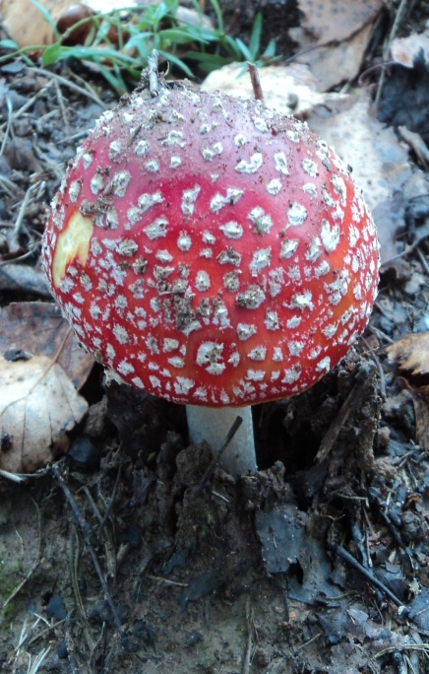
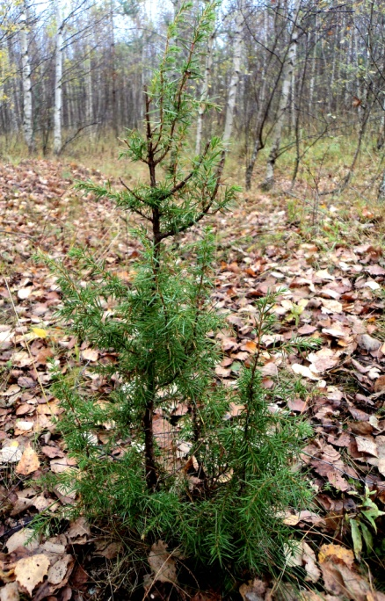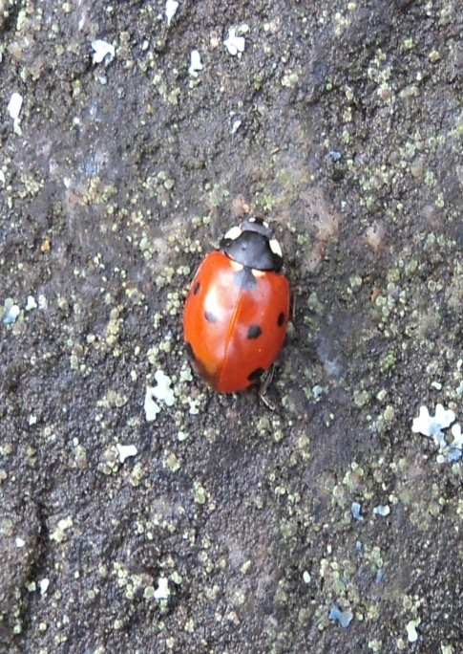
Рис. 15. Можжевельник Рис. 16. Божья коровка - Рис. 17. Мухомор
обыкновенный семиточечная на валуне красный

2. Редкие виды животных
Редких видов животных, включенных в Красную книгу Ивановской области (2017) на территории ООПТ не выявлено.

III. Краткая характеристика основных экосистем

На ООПТ представлены экосистема зарастающей березняком залежи.
Описание экосистемы представлено в разделе II (почвы охарактеризованы в пункте 5, растительный мир описан в пункте 6, животный мир – в пункте 7).

IV. Сведения о нарушенности ООПТ с анализом существующей антропогенной нагрузки

Антропогенные нарушения связаны с многочисленными подкопами камня, которые изменили микрорельеф. Под валун неоднократно делали подкопы, рыли ямы, с целью найти клад и сокровища. В 1970-е гг. специально проложили траншею, пытаясь вытащить валун трактором с помощью металлического троса. Однако трос лопнул, а камень остался на месте. В результате подкопов у валуна сформировалась довольно глубокая яма, которая заполнилась водой.
Несмотря на то что, данное место редко посещается населением, здесь отмечен бытовой мусор (пакеты, пластиковые бутылки, колючая проволока). Имеется старое кострище, сломанная лавочка. Присутствует валежник, одно из старовозрастных деревьев березы бородавчатой находится в аварийном состоянии, его основной ствол сильно нарушен.

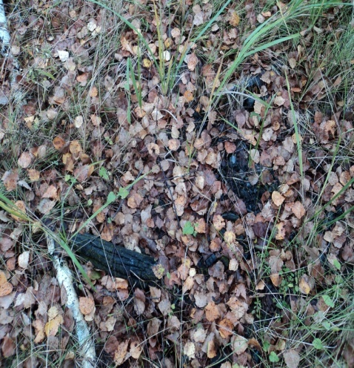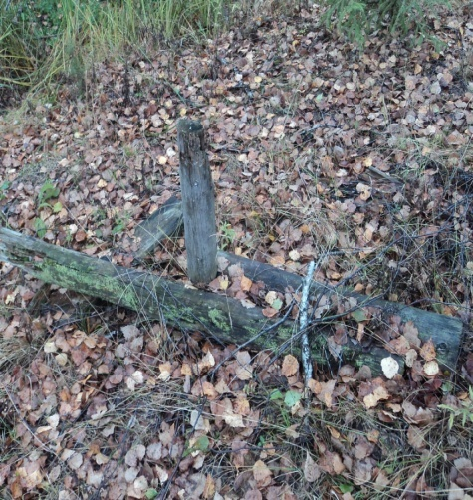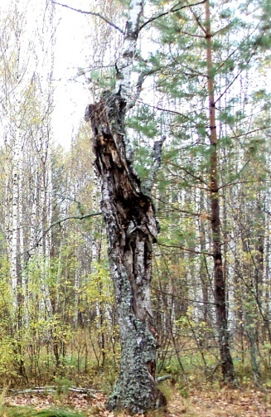

Рис. 15. Старое кострище Рис. 16. Сломанная лавочка Рис. 17. Дерево березы

V. Особо ценные для данной ООПТ и Ивановской области природные объекты

На территории к особо ценным объектам относятся валун, который является самым крупным в Ивановской области.

VI. Cведения о историко-культурных объектах в границах ООПТ

Ревякинский валун не относится к историко-культурным объектам. Однако, с этим камнем связаны легенды, сказания.
Возможно, этот камень является культовым камнем-мегалитом, остатком языческой культуры.
Существуют также легенды, что под камнем хранятся сокровища Монголо-татарской орды (Сухарева, 2014).
В 2003 г., в день памяти Серафима Саровского, у Ревякинского валуна на березах закрепили иконы, дощечки с молитвами и подсвечник. На одном из деревьев сделан самодельный аналог колокола, который в ветреную погоду звонит.

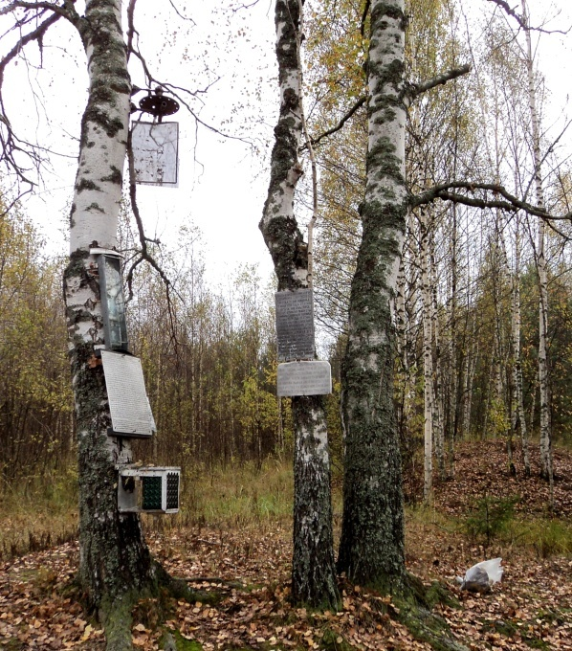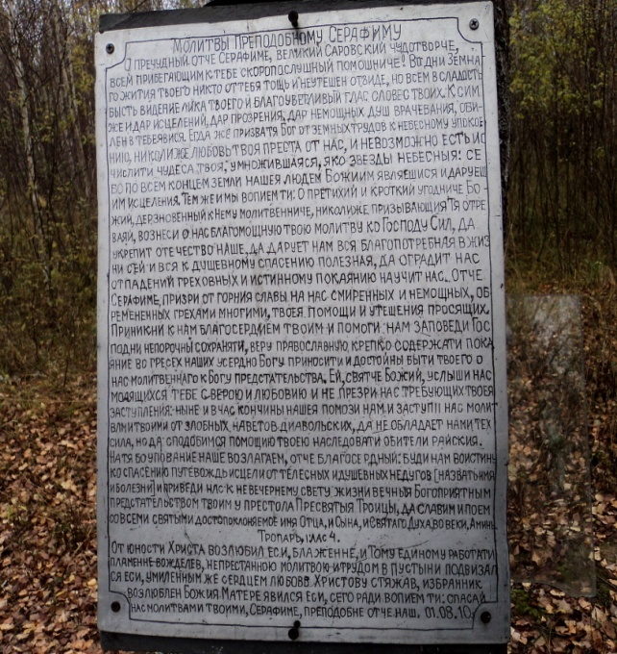

Рис. 18. Колокол ветродуй Рис. 19. Табличка с молитвами Серафиму Саровскому

На стволах берез у валуна прикреплено несколько хорошо оформленных табличек с молитвами Серафиму Саровскому. Это связано с известным молитвенным подвигом Серафима Саровского, который простоял на коленях на камне тысячу дней.

VII. Краткая характеристика природных минеральных и других природных ресурсов

Основу природных ресурсов ООПТ составляет группы берез у валуна, сам валун и небольшой сформировавшийся водоем.

VIII. Cовременное состояние и вклад ООПТ в поддержании экологического баланса окружающих территорий

Ревякинский валун относится к уникальным геологическим объектам не только Верхнеландеховского района, но Ивановской области, и ландшафтам Верхневолжского региона в целом. Территория у валуна отличается определенным биологическим разнообразием, здесь отмечено 90 видов сосудистых растений, 12 видов мхов, 10 видов грибов, 12 видов лишайников, многие виды беспозвоночных и позвоночных животных. Сохранились местообитания редких видов растений и животных.

IX. Негативное воздействие на ООПТ (факторы и угрозы)

К факторам и угрозам негативного воздействия на ООПТ относятся следующие:
– повреждение поверхности валуна;
– подкопы и попытки перевернуть и сдвинуть камень;
– распространение грибов, вызывающих стволовые и корневые гнили деревьев;
– рекреационные нагрузки.
X. Перечень природных комплексов и объектов естественных и антропогенных процессов, подлежащих специальному мониторингу

На территории ООПТ подлежат специальному мониторингу следующие природные комплексы и объекты:
- общее состояние поверхности валуна;
- видовое разнообразие мхов;
- видовое разнообразие лишайников;
- состояние водоёма у валуна.

На территории ООПТ cпециальному мониторингу подлежат следующие естественные и антропогенные процессы:
- процессы зарастание поверхности валуна мхами и лишайниками;
- восстановление растительности вокруг камня;
- рекреационные нагрузки на ООПТ;
- изучение видового состава птиц;
- динамика растительности.

Предложения по организации системы экологического мониторинга

На территории ООПТ следует проводить следующие мероприятия:
- проведение наблюдений за состоянием камня;
- процессы зарастание его поверхности мхами и лишайниками;
- проведение мониторинговых наблюдений за состоянием популяций редких видов растений;
- изучение численности птиц;
- разработка в случае необходимости неотложных мер по защите ООПТ от негативных антропогенных воздействий, принятие превентивных мер по устранению возникающих негативных воздействий на ООПТ.

XI. Сведения о наличии в границах ООПТ иных особо охраняемых природных территорий

В границах особо охраняемой природной территории иных особо охраняемых природных территорий нет

XII. Картографические материалы (схемы) в масштабе 1:10000 с привязкой характерных точек к географической системе координат с указанием границ ООПТ и охранной зоны

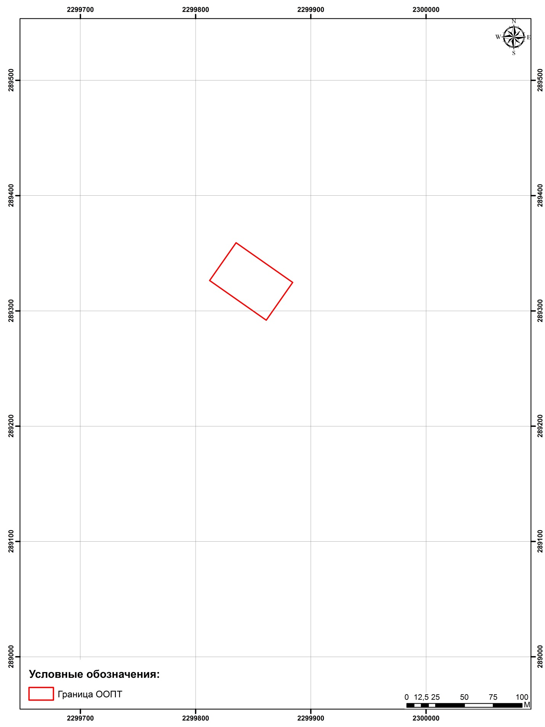

Рис. 20. Граница ООПТ

ХIII. Ситуационный план ООПТ с привязкой характерных точек к географической системе координат
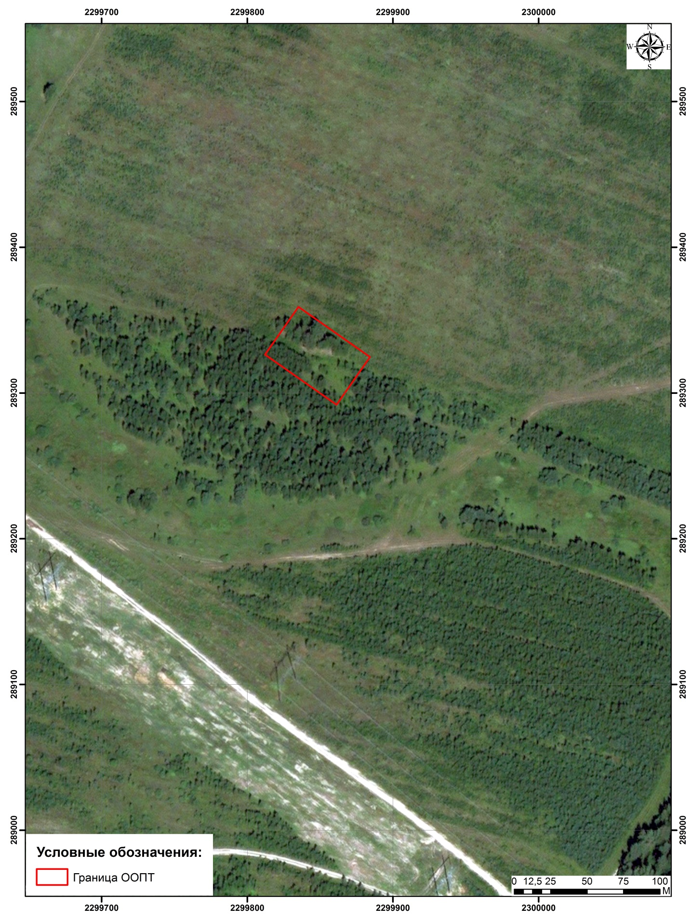

Рис. 21. Ситуационный план ООПТ

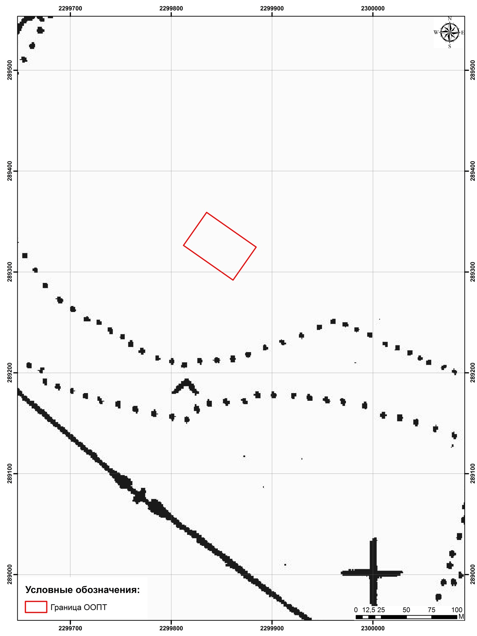

Рис. 22. Ситуационный план ООПТ

XIV. Рекомендации по допустимым видам и целям использования ООПТ

Здесь допускаются следующие виды использования:
1) природоохранные (сохранение биоразнообразия живых организмов);
2) научные;
3) учебные;
4) рекреационные (отдых, прогулки).

На территории ООПТ РЕКОМЕНДУЕТСЯ проводить комплекс мероприятий:

- благоустройство территории у валуна (ликвидация дерева березы с повреждениями ствола, находящееся в аварийном состоянии и представляющее угрозу для людей, посещающих валун; вырубка молодых порослевых экземпляров березы бородавчатой, закрывающие вид на валун со стороны грунтовой дороги; установка лавочек и др.);
- регулярная уборка территории от мусора;
- мониторинг состояния популяций редких видов растений, животных, грибов, состояния экосистем;
- установка аншлага (информационного щита) со схемой, историей ООПТ;
- информирование в СМИ населения о ООПТ, его ценности и режиме охраны.

XV. Предложения по введению режима особой охраны (запреты и ограничения) ООПТ местного значения

На всей территории ООПТ запрещаются:
1) строительство объектов капитального строительства;
2) распашка, раскопка земель;
3) перемещение валуна;
4) подкапывание валуна;
5) нарушение целостности камня (нанесение царапин, выбоин, надписей красками, мелками и др.);
6) сбор лишайников и мхов с поверхности валуна;
5) рубка деревьев и кустарников, кроме деревьев, находящихся в аварийном состоянии (по согласованию с Администрацией Верхнеландеховского района);
7) проезд, стоянка транспортных средств;
10) разведение костров, сжигание опавшей листвы, палы травянистой растительности;
12) пастьба, отдых, прогон скота;
13) выкапывание ям, растений;
14) оставление отходов производства и потребления, организация стихийных свалок.

XVI. Cрок, на который образуется ООПТ

Особо охраняемая природная территория образуется бессрочно.

ХVII. Предложения о задачах природоохранной деятельности на ООПТ

Природоохранная деятельность на данной ООПТ должна включать комплекс мероприятий.
- сохранение целостности валуна как уникального геологического объекта;
- проведение исследований различных организмов на поверхности валуна и около него;
- установление аншлага с информацией о данном камне, его значении и истории;
- благоустройство территории у валуна для удобства посещающих его туристов и других групп населения.

XVIII. Оценка последствий намечаемой природоохранной деятельности для окружающей среды и человека

Утверждение паспорта ООПТ «Ревякинский валун» с определенными границами и режимом охраны позволят сохранить данный крупный валун как уникальный геологический объект Ивановской области. Благоустройство территории у валуна позволит поддерживать определенный уровень биоразнообразия, охрану местообитаний редких растений, грибов и животных.
В результате соблюдения рекомендуемых мер охраны и благоустройства территории повысится ценность ООПТ и её привлекательность для развития экологического туризма, краеведческой, научно-просветительской работы. Несомненно, повысится красота и уникальность среднерусского равнинного ландшафта с крупным валуном, возрастет рекреационный потенциал.

